ΔΗΜΟΣ ΚΕΝΤΡΙΚΩΝ ΤΖΟΥΜΕΡΚΩΝ
ΠΡΟΣΚΛΗΣΗ
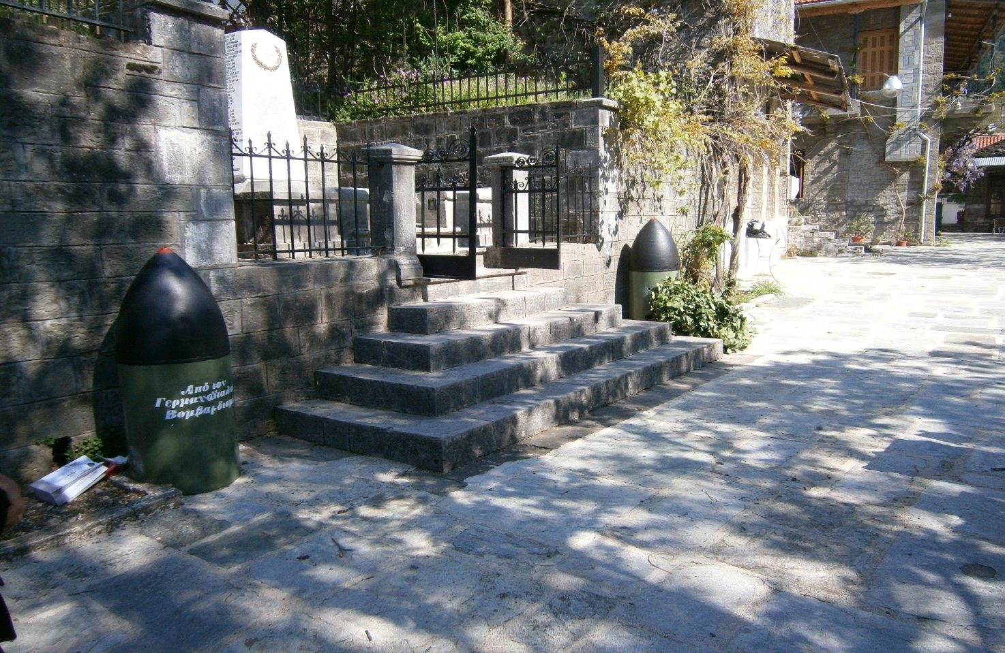
Ο Δήμος Κεντρικών Τζουμέρκων
σας προσκαλεί στον εορτασμό της επετείου
του βομβαρδισμού του Βουργαρελίου
από τα γερμανο-ιταλικά αεροπλάνα,
στις 5 Μάη του 1943.

Σάββατο 5 Μαΐου 2018 και ώρα 10.00 π.μ.
στον Ι.Ν. Αγίου Νικολάου, στο Βουργαρέλι.

Πρόγραμμα
ΔΟΞΟΛΟΓΙΑ
ΕΠΙΜΝΗΜΟΣΥΝΗ ΔΕΗΣΗ
ΟΜΙΛΙΑ ΑΠΟ ΤΟΝ κ. Σούσο Βασίλειο
ΚΑΤΑΘΕΣΗ ΣΤΕΦΑΝΩΝ
ΠΡΟΣΚΛΗΤΗΡΙΟ ΝΕΚΡΩΝ
ΕΝΟΣ ΛΕΠΤΟΥ ΣΙΓΗ
ΕΘΝΙΚΟΣ ΥΜΝΟΣ

